Общество с ограниченной ответственностью
«Студенческий инновационно-научный центр»

УДК 004.932.2
 | УТВЕРЖДАЮ:
Генеральный директор
ООО «СИНЦ»
Регистрационный № 01201360982 | ______________________ Б.Л. Линецкий
 | «____» ________________ 2014 г.
 | М.П.
 | СОГЛАСОВАНО:
Научный руководитель, директор
МИЭМ НИУ ВШЭ
 | от «__» _____________ 2014 г.
 | ______________________ А.Н. Тихонов
 | М.П.

ОТЧЕТ
О ВЫПОЛНЕНИИ НИОКР
по теме
«Создание метода подавления нелинейных искажений СВЧ усилителя премодуляцией тока пучка»
контракт № 11414р/17129 от 31 января 2013 года
(заключительный)

Научный руководитель: |  | СОГЛАСОВАНО
Солнцев В.А.

Москва 2013

СОДЕРЖАНИЕ
СОДЕРЖАНИЕ 2
СПИСОК ИСПОЛНИТЕЛЕЙ 3
РЕФЕРАТ 4
ЦЕЛЬ РАБОТЫ 4
ОБОЗНАЧЕНИЯ И СОКРАЩЕНИЯ 4
РЕЗУЛЬТАТЫ РАБОТЫ 4
ВВЕДЕНИЕ 5
РАЗДЕЛ 1 5
ОСНОВНАЯ ЧАСТЬ 5
раздел 2 9
ОСНОВНАЯ ЧАСТЬ 9
РАЗДЕЛ 3 12
ОСНОВНАЯ ЧАСТЬ 12
раздел 4 16
ОСНОВНАЯ ЧАСТЬ 16
ЗАКЛЮЧЕНИЕ 18
СПИСОК ЛИТЕРАТУРЫ 19

СПИСОК ИСПОЛНИТЕЛЕЙ

Исполнитель работ | Шульга А.И.
(Реферат. Введение.
Раздел 1 (основная часть), Раздел 2 (основная часть),
Раздел 3 (основная часть),
Раздел 4 (основная часть), заключение)

РЕФЕРАТ

Отчёт состоит из 19 страниц и 4 разделов, включает в себя 22 рисунка.
Ключевые слова: СВЧ усилитель, премодуляция тока электронного пучка, нелинейные искажения, QAM модуляция, QPSQ модуляция, OFDM сигнал.

ЦЕЛЬ РАБОТЫ

Создание СВЧ усилителя с пониженным уровнем интермодуляционных искажений на основе лампы с бегущей волной для различных систем связи, разработка программы с удобным графическим интерфейсом для расчета нелинейных искажений на выходе усилительных СВЧ трактов.

Для достижения цели необходимо было решить следующие задачи:

Найти оптимальные параметры цепи питания ЛБВ.
- Проверить работоспособность цепи питания, обеспечивающую премодуляцию тока электронного пучка.
- Экспериментально исследовать уровень нелинейных искажений на выходе СВЧ усилителя с модернизированной цепью питания.
- Разработать программу с удобным графическим интерфейсом для расчета прохождения через СВЧ усилитель многочастотных аналоговых сигналов.
- Проанализировать прохождение через СВЧ усилители цифровых сигналов.
- Добавить в программу расчетов нелинейных искажений возможность прохождения через СВЧ усилитель цифровых сигналов.
- Провести сопоставление экспериментальных и теоретических результатов.
- Подготовить документы для получения свидетельства о регистрации программы для ЭВМ.

ОБОЗНАЧЕНИЯ И СОКРАЩЕНИЯ
СВЧ – сверхвысокие частоты,
ЛБВ - лампа с бегущей волной,
АХ – амплитудная характеристика,
ФАХ – фазоамплитудная характеристика,
ОУКС – относительный уровень комбинационных составляющих,
ИМИ – интермодуляционные искажения,
ОУ – операционный усилитель,
OFDM – Orthogonal frequency-division multiplexing (мультиплексирование с
ортогональным частотным разделением каналов),
QAM - Quadrature amplitude modulation (Квадратурная модуляция),
QPSK - Quadrature Phase Shift Keying (квадратурная фазовая манипуляции).

РЕЗУЛЬТАТЫ РАБОТЫ

В процессе выполнения работы были выполнены все поставленные задачи. В соответствии с календарным планом успешно выполнены следующие этапы:
- Поиск оптимальных параметров цепи питания, обеспечивающей премодуляцию тока электронного пучка.
- Экспериментальное исследование цепи питания, оценка влияния на относительный уровень нелинейных искажений параметров цепи питания. Разработка программы с удобным для пользователя графическим интерфейсом, позволяющей рассчитывать нелинейные искажения на выходе усилителя.
- Анализ прохождения через усилитель OFDM, QAM, QPSK сигналов, применяемых в различных системах связи, в частности для нужд цифрового телевидения. Разработка программы с удобным для пользователя графическим интерфейсом, позволяющей рассчитывать нелинейные искажения на выходе усилителя.
- Создание единой базы данных экспериментальных и теоретических результатов. Подготовка документов для получения свидетельства о регистрации программы для ЭВМ. Маркетинговое продвижение изделия.

ВВЕДЕНИЕ
НИОКР по теме «Создание метода подавления нелинейных искажений СВЧ усилителя премодуляцией тока пучка» была разделена на 4 этапа. Работа на каждом этапе велась согласно предварительно утвержденному плану. На первом этапе предполагалось тестирование усовершенствованной системы питания лампы с бегущей волной, а именно измерение относительного уровня комбинационных составляющих и поиск оптимальных параметров цепи питания. Работа над усилителем с пониженным уровнем нелинейных искажений велась совместно с НПП "Алмаз" при использовании технической и технологической базы предприятия. Были использованы, применяемые в НПП «Алмаз», следующие устройства: устройства детектирования сигналов (детекторные головки), фазовращатели, источники питания (в том числе киловольтные), генераторы сигналов высокочастотные Agilent N5183A, направленные ответвители. Были использованы следующие контрольно-измерительные устройства: анализатор спектра Agilent E4447A, осциллограф, ваттметр. На втором этапе предполагалось тестирование усовершенствованной системы питания лампы с бегущей волной, а именно измерение относительного уровня комбинационных составляющих при оптимальных параметрах цепи питания. В цели второго этапа работы также входила разработка программы с удобным для пользователя графическим интерфейсом, позволяющей рассчитывать нелинейные искажения на выходе усилителя. На третьем этапе предполагалось провести исследование прохождения OFDM сигнала с различными видами модуляции поднесущих через СВЧ усилитель, обладающий типовой нелинейной амплитудной характеристикой. На третьем этапе осуществлялось расширение возможностей программы, которое заключалось в добавлении функций по расчету прохождения OFDM сигналов через СВЧ усилители. В рамках проведения НИОКР по теме "Создание метода подавления нелинейных искажений СВЧ усилителя премодуляцией тока пучка", на четвертом этапе предполагалось сопоставление экспериментальных и теоретических результатов работы, подготовка документов для регистрации программы для ЭВМ. Был разработан сайт проекта: http://миэм-свч.рф. Работа на всех этапах велась по плану и была выполнена в полном объеме.

РАЗДЕЛ 1
Поиск оптимальных параметров цепи питания, обеспечивающей премодуляцию тока электронного пучка.

ОСНОВНАЯ ЧАСТЬ
СВЧ усилитель с пониженным уровнем нелинейных искажений (линеаризованными характеристиками) создается на базе серийной ЛБВ, выпускаемой НПП "Алмаз". Следует отметить, что исходная ЛБВ обладает характеристиками с сильной нелинейностью. Амплитудная характеристика (АХ) и фазоамплитудная характеристика (ФАХ) применяемой ЛБВ, как функции двух переменных – величины входного сигнала и тока электронного пучка, были приведены в предыдущих отчетах, а также представлены в [1].
Относительный уровень нелинейных искажений третьего порядка вблизи точки насыщения составляет -12 дБ (для тока пучка 20мА). Кроме того для обеспечения уровня требования по ОУКС3 в -27 дБ необходимо снижения величины входного сигнала в два раза (2-2,2 раза).
На рис. 1 представлена блок-схема экспериментальной установки, которая позволяет исследовать прохождение двухчастотного сигнала через усиливающую лампу с бегущей волной.

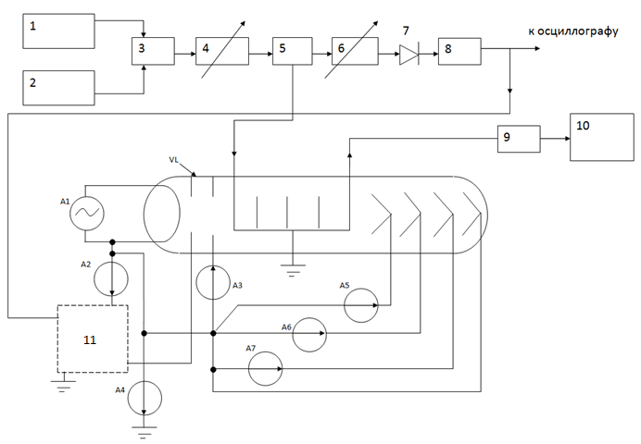

Рис.1. 1, 2– генераторы сигналов высокочастотные Agilent N5183A; 3 – направленный ответвитель; 4 – поляризационный аттенюатор; 5 – направленный ответвитель; 6 – фазовращатель; 7 – детекторная головка; 8 – усилитель; 9 – выходной СВЧ-тракт; 10 – анализатор спектра Agilent E4447A; 11 – развязывающее устройство. А1 – источник питания подогревателя; А2 – источник питания управляющего электрода; А3 – источник питания анода; А4 – источник питания замедляющей системы; А5 – источник питания первого коллектора; А6 – источник питания второго коллектора; А7 – источник питания третьего коллектора; VL – испытуемая ЛБВ.

В качестве основы усилительного тракта использовались лампы с бегущей волной серийно выпускаемые на НПП «Алмаз». Была проведена серия экспериментов, по результатам которой была выбрана лампа с наиболее ярко выраженной нелинейностью характеристик. АХ и ФАХ данной лампы, приведены в [1] и в наибольшей степени соответствуют универсальным характеристикам, введенным в [2]. Введение универсальных характеристик, которое базируется на квазистационарном методе анализа нелинейных искажений [3], позволяет оценить относительный уровень нелинейных искажений на выходе усилителя. Так, вблизи точки насыщения относительный уровень комбинационных составляющих третьего порядка равен -12дБ. Для выбранной лампы относительный уровень комбинационных составляющих третьего порядка вблизи точки насыщения сопоставим с теоретическими расчетами и составляет –(-12,04)дБ. Спектр выходного сигнала, полученный с помощью спектр-анализатора Agilent E4447A, представлен на рис.2. В качестве источников сверхвысокочастотного сигнала использовались генераторы Agilent N5183A.

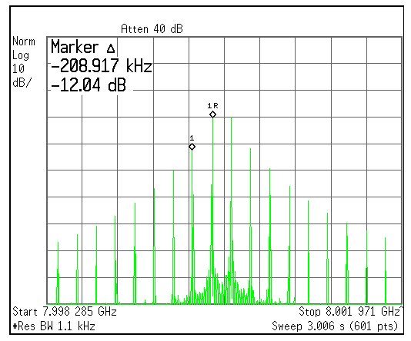
Рис.2. Спектр выходного сигнала при двухчастотном режиме работы ЛБВ

Для осуществления премодуляции тока электронного пучка была усовершенствованна цепь питания лампы с бегущей волной, основными элементами котрой являются: направленный ответвитель (5 рис.1), фазовращатель (6 рис. 1), детекторная головка (7 рис.1), усилитель огибающей СВЧ сигнала (8 рис.1) и развязывающее устройство (11 рис.1). Были использованы имеющиеся на предприятии НПП «Алмаз» направленный ответвитель, фазовращатель, детекторные головки двух типов (DT4504, DT8107). Учитывая особенности применения был спроектирован и изготовлен усилитель огибающей СВЧ сигнала, принципиальная схема которого приведена на рис.3, а топологическая схема на рис.4.
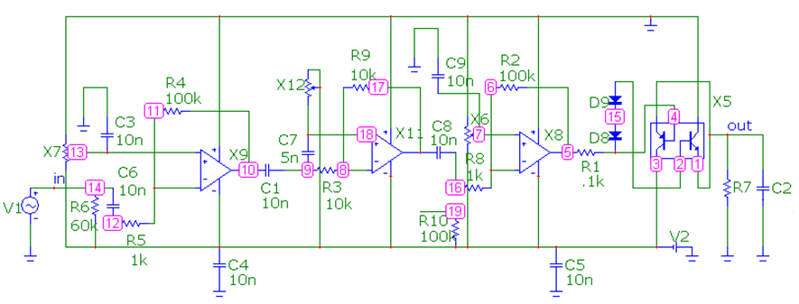
Рис. 3. Усилитель огибающей входного сигнала.

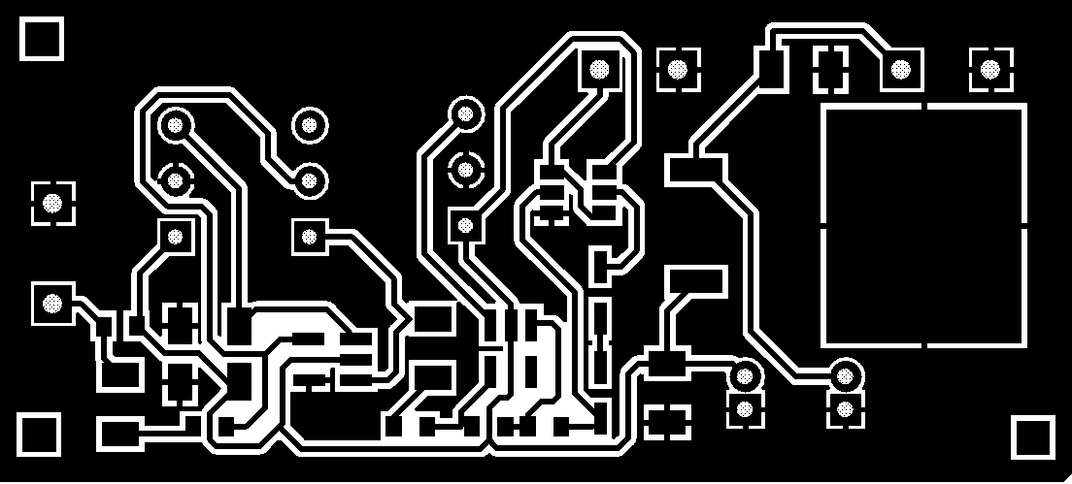
Рис.4. Топология печатной платы усилителя огибающей.

Основными требованиями к данному усилителю являются: отсутствие паразитных колебаний, которые могут возникнуть в результате самовозбуждения; требования по коэффициенту усиления; возможность плавной регулировки (механической или электронной) коэффициента усиления тракта обработки огибающей. Регулировка позволяет оптимизировать работу цепи питания и повысить эффективность подавления при усилении сложных многочастотных сигналов. Предложенная схема реализации усилителя огибающей СВЧ сигнала позволяет варьировать коэффициент усиления последнего от сотых долей децибела до 25дБ. Возможность плавной настройки коэффициента усиления огибающей достигается за счет применения двухкаскадного способа усиления (ОУ Х9, ОУ Х8 рис. 3). Коэффициент первого блока (ОУ Х9) прямо пропорционален отношению сопротивлений R₄ и R₅ (R₄/R₅), а второго блока (ОУ Х8) отношению сопротивлений R₂ и R₈ (R₂/R₈). Одним из широких классов сигналов, усиливаемых с помощью СВЧ усилителей на ЛБВ, являются узкополосные многочастотные сигналы. Было исследовано прохождение узкополосного двухчастотного тестового сигнала через СВЧ усилитель с премодуляцией тока электронного пучка. Так как, для усиления огибающей узкополосного тестового двухчастотного сигнала не требуется широкая полоса частот, полоса частот операционных усилителе была снижена с 300 МГц до 2МГц с помощью конденсаторов С₁, С₃, С₄, С₆, С₈, С₉ с величиной емкости 10нФ. Коэффициент усиления разработанного усилителя был выбран исходя из наибольшего подавления нелинейных искажений и составил 14 дБ. Подборка коэффициента усиления осуществлялась с помощью переменных резисторов R₂, R_{4 ,}R₅ и R₈ (R₂=100кОм, R₄=10кОм, R₅ =0,1кОм, R₈=1кОм). Изменение коэффициента усиления цепи обработки огибающей СВЧ сигнала не требовалось. Адаптивное изменение коэффициента передачи премодулирующей цепи может повысить эффективность подавления нелинейных искажений, но не является обязательным условием линеаризации характеристик СВЧ усилителя. Разработанный усилитель с помощью резисторов Х7, Х6 позволяет регулировать постоянную составляющую на своем выходе. Регулировка фазы огибающей возможна с помощью блока на основе ОУ Х11 (рис. 3) или с помощью фазовращателя (рис. 1).
Спектр выходного сигнала при условии премодуляции тока электронного пучка был получен с помощью спектр-анализатора и представлен на рис.5. Сопоставив рис.2 и рис.5, можно сделать вывод, что относительный уровень комбинационных составляющих третьего порядка уменьшился примерно но 6 дБ вблизи точки насыщения.

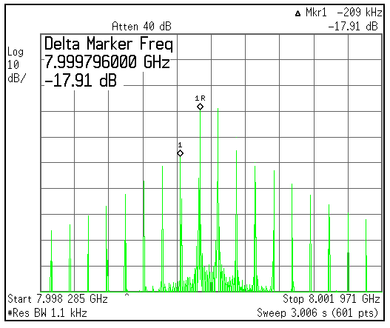
Рис.5. Спектр выходного сигнала при двухчастотном режиме работы ЛБВ с премодуляцией тока электронного пучка.

раздел 2
Экспериментальное исследование цепи питания, оценка влияния на относительный уровень нелинейных искажений параметров цепи питания. Разработка программы с удобным для пользователя графическим интерфейсом, позволяющей рассчитывать нелинейные искажения на выходе усилителя.

ОСНОВНАЯ ЧАСТЬ
На втором этапе подбирались оптимальные параметры развязывающего устройства, которые согласовывались с параметрами цепи питания ЛБВ. В итоге относительный уровень комбинационных составляющих третьего порядка вблизи точки насыщения удалось понизить до -18,9дБ (рисунок 6).

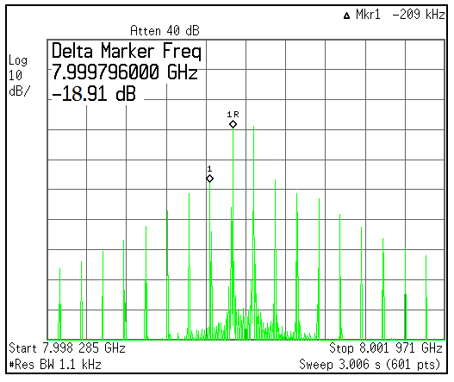

Рис.6. Спектр выходного сигнала при двухчастотном режиме работы ЛБВ с премодуляцией тока электронного пучка.

Внешний вид программы, позволяющей исследовать прохождение многочастотных сигналов через СВЧ усилители как без премодуляции тока электронного пучка, так и при её наличии, показан на рисунке 7. Программа написана на языке Visual C# и использует среды выполнения CLR и MLR [4,5]. Основными элементами программы являются: 1-главное меню, 2- настраиваемая панель инструментов, 3- основная схема навигации, 4- меняющаяся рабочая область программы, 5- вспомогательная панель инструментов, 6- окно предупреждений и ошибок.

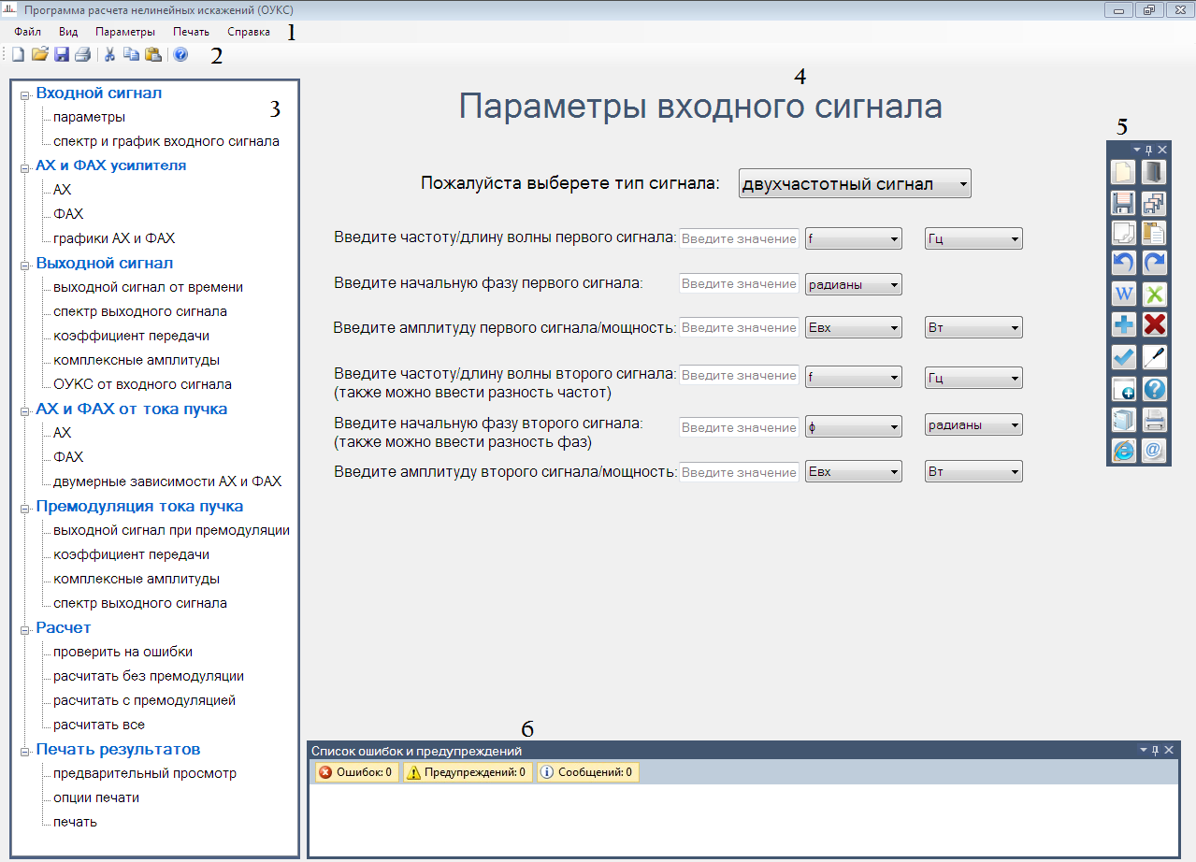

Рис.7. Внешний вид программы расчета нелинейных искажений.

Основная навигация в программе осуществляется с помощью схемы навигации, первая часть которой представлена на рисунке 8. Основная схема навигации программы разбита на тематические рубрики для удобного задания параметров и получения результатов.
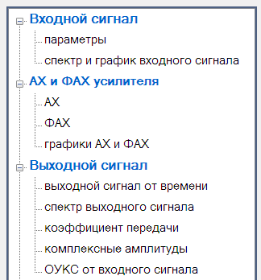

Рис.8. Основная схема навигации программы.

Вспомогательная панель инструментов (рисунок 9) меняет свой внешний вид/состав в зависимости от текущей области. Следует отметить, что состав всех панелей инструментов может быть настроен пользователем.
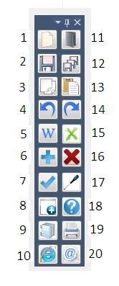
Рис.9. Вспомогательная панель инструментов.

Окно ошибок и предупреждений (рисунок 10) служит для быстрого обнаружения пользователем ошибок и неточностей ввода данных, как семантических, так и орфографических ( 1-новый документ; 2- сохранить;3-копировать; 4-на одно действие назад; 5- сохранить/вставить в/из Microsoft Word; 6- добавить поле; 7- проверить правильность заполненных полей; 8- вставить в поля значения примера; 9- сформировать отчет; 10 - перейти на официальный сайт; 11- открыть документ; 12- сохранить всё; 13 - вставить; 14 - на одно действие вперед; 15- сохранить/вставить в/из Microsoft Exel; 16- удалить/очистить поле/поля; 17- настройки; 18- справка; 19 - печать; 20- отправить разработчикам сообщение).

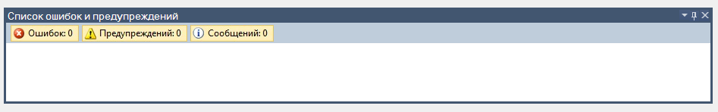
Рис.10. Окно ошибок и предупреждений.
Пример рабочей области представлен на рисунке 11. Большинство рабочих областей имеют добавляемые пользователем поля. Пояснения, всплывающие подсказки (рисунок 12) и различные опции максимально упрощают ввод данных пользователем.

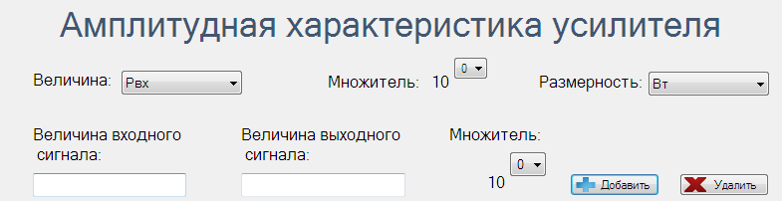
Рис. 6. Рабочая область программы.

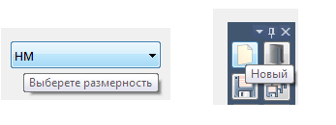
Рис. 12. Всплывающие подсказки.

Пример поля, выводящего пользователю графики показано на рисунке 13. Поле также имеет своё меню, которое позволяет максимально упростить работу с графиками и тем самым наиболее эффективно визуализировать расчетную информацию.

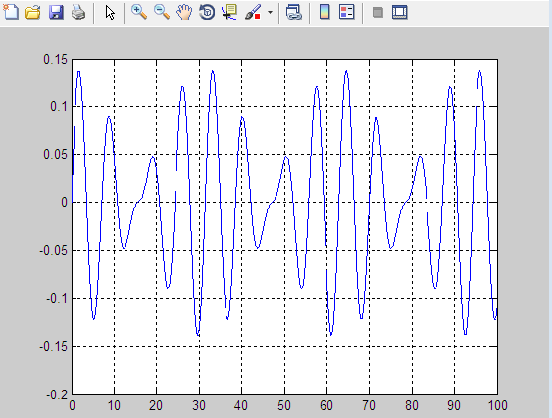

Рис.13. Пример поля, выводящего информацию в графическом виде.

РАЗДЕЛ 3
Анализ прохождения через усилитель OFDM, QAM, QPSK сигналов, применяемых в различных системах связи, в частности для нужд цифрового телевидения. Разработка программы с удобным для пользователя графическим интерфейсом, позволяющей рассчитывать нелинейные искажения на выходе усилителя.

ОСНОВНАЯ ЧАСТЬ
Следует отметить, что при разработке метода подавления нелинейных искажений целесообразно исследовать прохождение через усилитель цифровых сигналов, широко применяемых в различных современных системах. На третьем этапе исследуются такие сигналы.
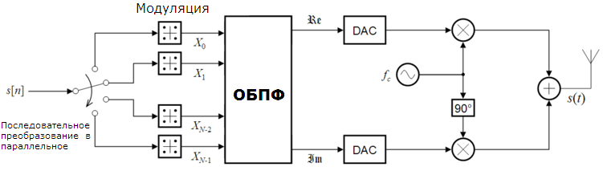
Рис.14. Формирование OFDM сигнала.

На рисунке 14 показан один из вариантов формирования OFDM сигнала, использующий обратное быстрое преобразование Фурье. Общий вид спектра такого сигнала (для стандарта Digital video broadcasting) без привязки к конкретной несущей частоте показан на рисунке 15а.
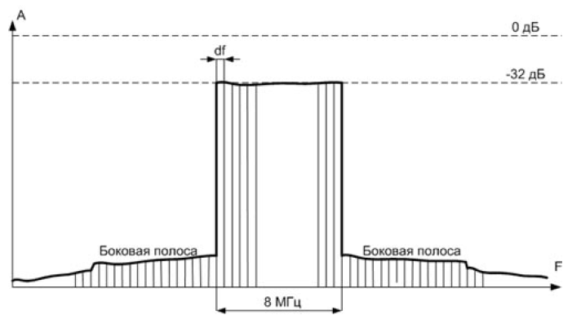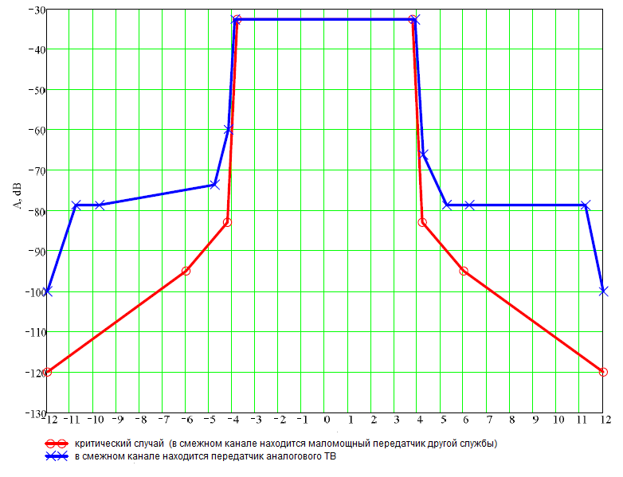
Рис. 15. а - спектр сигнала DVB-T, б-критические маски (характеристики боковых полос).

Из-за нелинейных искажений, помех и ряда других факторов спектр сигнала начинает расширяться, что может привести к нарушениям в работе в соседних каналах, что является недопустимым. Для контроля сигнала вводят, так называемые, критические маски. На рисунке 15б приведены критические маски для двух различных случаев [6].
Для оценки вклада нелинейных искажений в изменение спектра OFDM сигнала использовалась программа LabView, библиотека Modulation Toolkit, пакет Spectral Measurements Toolkit [7]. Общая схема виртуального инструмента, включающего в себя другие различные инструменты, которые реализуют определенные этапы, показана на рисунке 16.
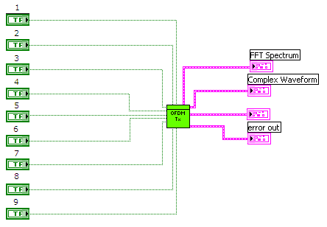
Рис.16. Моделирование в LabView.

Перечислим этапы работы основного виртуального инструмента: 1-чтение из файла, 2- конфигурация пула данных, 3- конфигурирование модуляции, 4- конфигурирование OFDM сигнала, 5- конфигурирование фрейма, 6- формирование импульса, 7- запись конфигурации, 8- генерирование сигнала, 9 - выход из программы. В схему на рисунке 3 также добавляется прохождение сигнала через усилитель, амплитудная характеристика которого представлена на рисунке 5, вблизи рабочей точки 1.
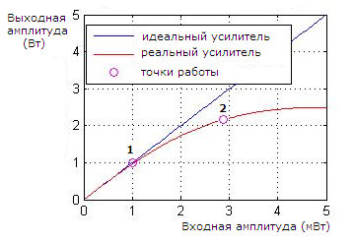
Рис.17. АХ СВЧ усилителя.

Следует отметить, что в анализе для упрощения моделирования пренебрегалось фазоамплитудной характеристикой усилителя. Спектр сигнала до прохождения через усилитель показан на рисунке 18а, а после на рисунке 18б.

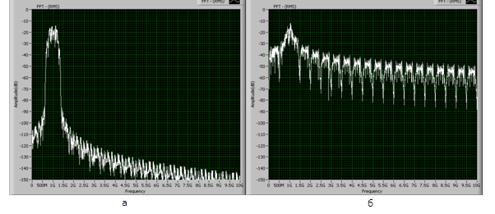
Рис.18а,б. Спектр сигнала до и после прохождения через СВЧ усилитель.

Так как рабочая точка была выбрана в сильно нелинейной области, то влияние интермодуляционных искажений в спектре выходного сигнала велико. Для поднесущих использовалась 4QAM модуляция (рис. 19а), выбор и параметры который настраиваются на этапе настройки модуляции (рис. 19б).
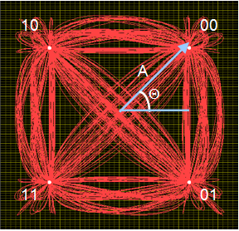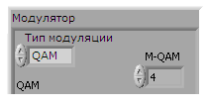
Рис.19. а - 4-QAM модуляция, б- настройка виртуального инструмента ,отвечающая за модуляцию.

Для QPSK модуляции сохраняется почти такая же тенденция изменения спектра выходного сигнала, поэтому спектры сигналов для такой модуляции поднесущих здесь не приводятся.
Разработанная программа для расчета нелинейных искажений использует квазистационарный способ анализа нелинейных искажений и математические методы, связанные с данным способом. Программа написана на языке Visual C# и использует среды выполнения CLR и MLR [8,9].На третьем этапе работы программа была усовершенствованна: в неё были добавлены реализации прямого и обратного преобразования Фурье, появилась возможность расчета прохождения через СВЧ усилитель OFDM сигналов. Вновь обратимся к рисунку 17, на котором представлена AX-усилителя. Спектр входного и выходного сигналов рассчитанных вблизи точки насыщения 2(рис.17),с помощью разработанной программы показаны на рис.20а.
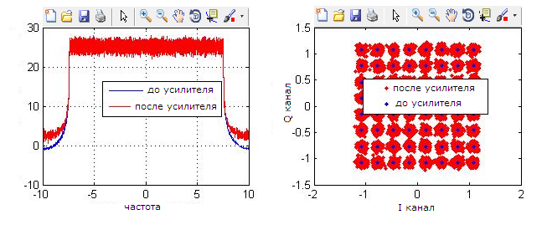
Рис.20. а - спектр входного и выходного сигналов, б - I и Q каналы QAM модуляции.

А на рисунке 20б показан классический график для I и Q каналов QAM модуляции при исследовании 64QAM модуляции поднесущих. Разработанная программа позволяет рассчитывать прохождения сигналов при работе на слабонелинейном участке AX.Расчет прохождения сигналов на сильно нелинейных участках, участков отсечки AX требует значительных временных и аппаратных ресурсов, что означает необходимость оптимизации математических алгоритмов, применяемых в программе. Такая работа планируется в дальнейшем.

раздел 4
Создание единой базы данных экспериментальных и теоретических результатов. Подготовка документов для получения свидетельства о регистрации программы для ЭВМ. Маркетинговое продвижение изделия.

ОСНОВНАЯ ЧАСТЬ
На заключительном этапе работы был создан web сайт проекта, призванный привлечь внимание к проекту и упростить получение наиболее актуальной информации о проекте.

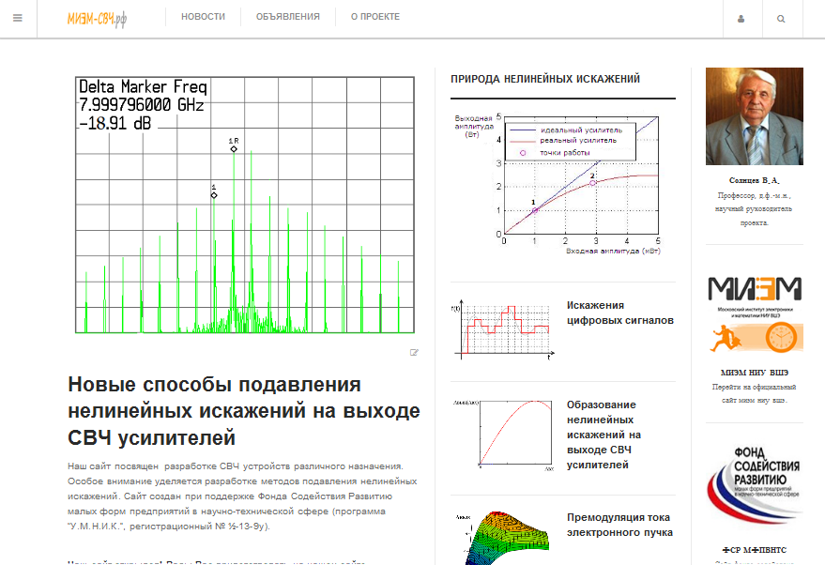

Рис.21. Внешний вид разработанного сайта.

Внешний вид главной страницы сайта представлен на рис.21. Ресурс описывает основные перспективные методы подавления нелинейных искажений, рассказывает об основных достижениях в области СВЧ электроники, достигнутых группой под руководством Солнцева В.А. Основным направлением, представленным на сайте, является метод подавления нелинейных искажений с помощью премодуляции тока электронного пучка. На сайте приведено описание схемы экспериментальной установки, представлены основные результаты экспериментальных исследований.
На главной странице сайта представлены основные публикации, как по разрабатываемому методу, так и по другим перспективным направлениям СВЧ электроники (рис.22). Все научные работы сайта можно посмотреть, не покидая главной страницы сайта, воспользовавшись подгружающей материалы кнопкой (рис.23).

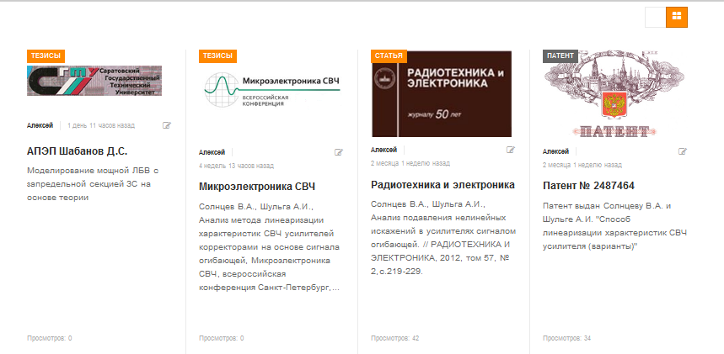

Рис.22. Пример вывода научных материалов по строчкам.


Рис.23. Кнопка, позволяющая подгрузить материалы на главную страницу.

На сайте есть рубрика, которая освещает будущие и уже прошедшие заседания семинара «Проблемы электроники». Описание разработки метода подавления нелинейных искажений на сайте разнесено по ряду разделов:
1. Искажения цифровых сигналов.
2. Образование нелинейных искажений на выходе СВЧ усилителей.
3. Премодуляция тока электронного пучка.
4. Экспериментальное исследование нелинейных искажений.
Конечно, рубрики и разделы на сайте будут обновляться/добавляться по мере готовности информации к открытой публикации. Навигация по сайту разнесена по меню: верхнему, левому выпадающему и нижнему меню.
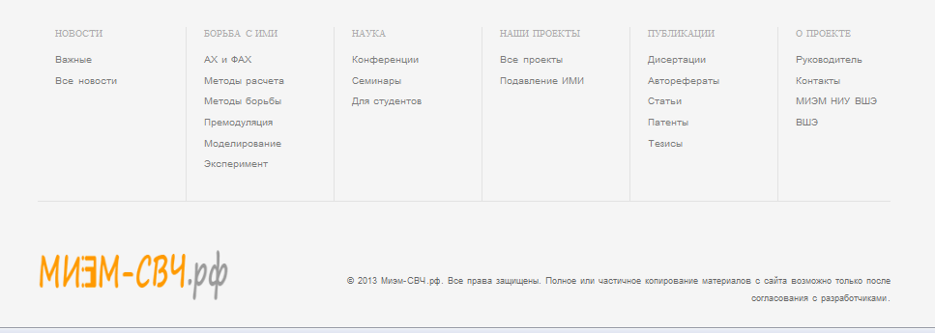
Рис.24. Нижнее меню сайта.

Нижнее меню, которое представлено на рисунке 24, объединяет все имеющиеся меню и позволяет перейти в любой раздел сайта. Опишем основные разделы нижнего меню, их подразделы.
Новости (новое о проекте).
- Важные.
- Все новости.

Борьба с ИМИ.
- АХ и ФАХ (приведены амплитудные и фазоамплитудные характеристики, полученные как теоретически, так и экспериментально).
- Методы расчета (представлены основные методы расчета нелинейных искажений на выходе СВЧ усилителей).
- Методы борьбы (описываются основные методы борьбы с нелинейными искажениями).
- Премодуляция (излагаются основы нового метода подавления нелинейных искажений, основанного на введение модуляции тока электронного пучка).
- Моделирование (представлены результаты компьютерного моделирования прохождения через СВЧ усилитель многочастотных сигналов).
- Эксперимент (описаны условия эксперимента, схема экспериментальной установки, результаты основных экспериментов).

Наука.
- Конференции (представление грядущих научно-технических семинаров, посвященных вопросам СВЧ электроники).
- Семинары (напоминания о проведении специализированных научных семинаров, школ-семинаров).
- Для студентов (будут выложены материалы по дисциплинам весеннего семестра для помощи в изучении студентами специальных курсов).

Наши проекты.
- Все проекты (описание прошедших, существующих и планируемых проектов).
- Подавление ИМИ (основные результаты работы, выполненной при поддержке Фонда Содействия Развитию малых форм предприятий в научно-технической сфере).

Публикации (публикации про СВЧ микроэлектронику по разделам).
- Диссертации.
- Авторефераты.
- Статьи.
- Патенты.
- Тезисы.

О проекте (информация о проекте).
- Руководитель.
- Контакты.
- МИЭМ НИУ ВШЭ.
- ВШЭ.

ЗАКЛЮЧЕНИЕ
Работа на всех этапах велась согласно предварительно утвержденному плану и была выполнена в полном объёме. В результате работы в рамках первого этапа было проведено экспериментальное тестирование усовершенствованной системы питания ЛБВ, в ходе которого с помощью спектр-анализатора был измерен относительный уровень комбинационных составляющих третьего порядка. Был осуществлен поиск оптимальных параметров цепи питания ЛБВ. В ходе эксперимента нашли подтверждение ряд теоретических выводов, сделанных ранее. Основные результаты работы были доложены на научно-технической конференции студентов, аспирантов и молодых специалистов МИЭМ НИУ ВШЭ 2013.
В результате работы на втором этапе было проведено экспериментальное тестирование усовершенствованной системы питания ЛБВ с оптимальными параметрами, входе которого с помощью спектр-анализатора был измерен относительный уровень комбинационных составляющих третьего порядка. Было разработано программное обеспечение для расчета нелинейных искажений на выходе СВЧ усилителей. Часть результатов работы второго этапа была доложена на II-ой всероссийской научно-технической конференции «Электроника и микроэлектроника СВЧ».
Результатом работы третьего этапа стал проведенный анализ прохождения OFDM сигналов через сверхвысокочастотные усилители с нелинейными характеристиками. Также на третьем этапе работы проводилось усовершенствование программы расчета нелинейных искажений, расширение спектра её возможностей. Добавленные функции позволяют анализировать прохождение OFDM сигналов через СВЧ усилители, работающие на слабонелинейном участке амплитудной характеристики.
В результате работы в рамках четвертого этапа было проведено сопоставление экспериментальных и теоретических результатов, которое оформлено в виде научной статьи, готовящейся к публикации в 2014 году. Был создан сайт проекта, призванный привлечь дополнительный интерес со стороны специалистов отрасли и заказчиков.

СПИСОК ЛИТЕРАТУРЫ
1. Шульга А.И., Применение премодуляции тока электронного пучка в широкополосных СВЧ усилителях, Научно-техническая конференция студентов, аспирантов и молодых специалистов МИЭМ НИУ ВШЭ, Тезисы докладов, -М. ~: МИЭМ НИУ ВШЭ, 2013, с. 224-226.
2. Солнцев В.А.,Шульга А.И. // РАДИОТЕХНИКА И ЭЛЕКТРОНИКА, 2012, том 57, № 2.
3. Малышенко В.И., Осин А.В., Солнцев В.А. // Электронная техника, сер.I, Электроника СВЧ, 1976, вып. 7, С.32.
4. Visual C# 2008. Базовый курс, Карли Уотсон, Кристиан Нейгел, Якоб Хаммер Педерсен, Джон Д. Рид, Морган Скиннер, Эрик Уайт, Диалектика, Серия: Программистам от программистов, ISBN 978-5-8459-1532-0, 978-0-470-19135-4; 2009 г.
5. C# 4.0. Полное руководство, Герберт Шилдт, Вильямс, ISBN 978-5-8459-1684-6, 0-07-174116-X; 2013 г.
6. Основы телевидения в стандарте DVB-T/H, триада-тв, новосибирск-2009, с.56.
7. B.P. Lathi, Modern Digital Analog and Digital Communications.
8. Visual C# 2008. Базовый курс, Карли Уотсон, Кристиан Нейгел, Якоб Хаммер Педерсен, Джон Д. Рид, Морган Скиннер, Эрик Уайт, Диалектика, Серия: Программистам от программистов, ISBN 978-5-8459-1532-0, 978-0-470-19135-4; 2009 г.
9. C# 4.0. Полное руководство, Герберт Шилдт, Вильямс, ISBN 978-5-8459-1684-6, 0-07-174116-X; 2013 г.

